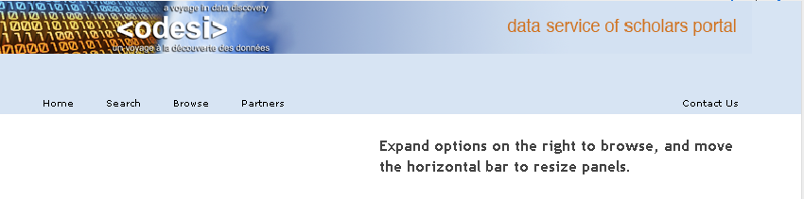
2
1

- service de données du portail académique
OR service de données du scholars portal

2 Élargissez les options sur la droite pour parcourir, et déplacez la barre horizontale pour redimensionner les panneaux

